附件1
山东省畜禽屠宰厂（场）分级评分认定表
畜禽屠宰厂（场）名称 |  |  | 法定代表人
社会信用代码 |  |  | 联系电话
屠宰畜禽种类 |  | 猪□ 牛□ 羊□ 鸡□ 鸭□ 鹅□兔□ 驴□ 其他 □
序号 | 项目 | 具体要求 | 分值 | 得分 | 扣分原因备注
1 | 生产技术条件 | （1）畜禽屠宰生产设施设备应满足国家和省规定的许可条件要求，不随意增加或者减少。屠宰操作人员和技术人员数量满足实际屠宰规模需要。（10分）  （2）认真执行法律法规、屠宰规程标准和政策要求，畜禽入场查验、待宰静养、屠宰操作、检疫检验、病害产品无害化处理和产品出证等规范，记录齐全。（5分）  （3）待宰圈、屠宰车间等厂房面积满足设计屠宰规模需要，生猪屠宰厂（场）待宰圈面积≥350㎡，屠宰间面积≥800㎡。家禽屠宰厂（场）屠宰间≥1500㎡。其他畜禽屠宰间面积和设施符合规定要求。根据生产设施技术水平在本市同类畜禽屠宰厂（场）中排名打分。（5分） | 20
2 | 质量安全控制状况 | （4）质量检验室面积≥40㎡，仪器设备配备齐全可用；生猪屠宰厂（场）还应配备非洲猪瘟疫病检测室。（5分）  （5）按照标准和制度规定定期开展肉品水分、瘦肉精、药残等质量安全指标检验和委托检验工作，每批产品有留样。（5分）  （6）屠宰生产负责人、质量负责人、兽医卫检员、化验检验人员按规定数量配备并全职在岗。（10分）  （7）上年内畜禽肉类产品监督抽检、风险监测及案件查处情况，全部合格得分。通报一个批次产品风险监测不合格扣3分、监督抽检不合格扣5分；违法问题被立案查处一次扣5分。（15分，扣完为止） | 35
3 | 安全生产风险 | （8）配备专职或者兼职安全生产负责人、特有工种人员持证上岗，企业安全生产培训教育情况；（10分）  （9）安全生产设施、制度标识、应急预案、演练和风险隐患排查等工作情况，在本市同类企业安全生产管理综合排名打分。（10分）  （10）被市级以上通报一次安全生产违法违规问题，本项不得分。出现一次涉及人员伤亡的安全生产事故，一票否决，分级直降到C级。 | 20
4 | 信用情况 | （11）屠宰生产经营活动诚实守信、信誉良好。积极配合行业监管，问题整改及时有效，举报投诉较少。（10分）  （12）上年内省、市、县三级“双随机一公开”等监管检查，发现违法违规问题情况。发现违法问题一个扣5分，发现一个违规责令改正问题扣2分。（10分）  （13）参与科技创新、标准化（知标用标守标企业）等高质量发展工作情况，市级以上农业产业化龙头企业。（5分） | 25
 | 认定级别（合计总分） | A□ B□ C□ | 总分100 |  | A级,≥80分；  B级，60-79分；  C级，＜60分。
评分认定人员签字： 时间： 年 月 日

附件2
山东省畜禽屠宰厂（场）年度分级统计表
序号 | 所在市县 | 畜禽屠宰厂（场）名称 | 社会信用代码 | 认定等级
 |  |  |  | 评分 | 等级
填报人： 联系电话：

附件3
山东省畜禽屠宰厂（场）等级标志牌样式

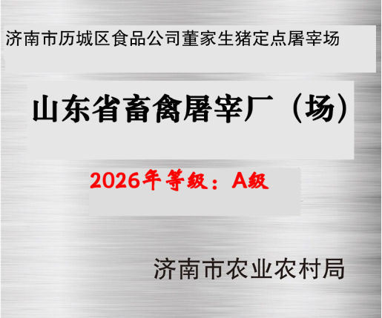

（一）第一行为主体名称,字体方正黑体。
（二）第二行为“山东省畜禽屠宰厂（场）”，字体方正楷体，字高80mm，宽50 mm，字间距5mm：
（三）第三行“2026年等级：**级”，明确标注分级年份。字体方正魏碑，红色，字高60mm，宽37 mm，字间距2.5 mm；
（四）第四行“**市农业农村局（畜牧兽医局）或畜牧兽医发展中心”，字体方正黑体，字高35mm，宽35 mm，字间距3.5 mm。
（五）文字均为阴字。标志牌尺寸为400mm×600mm。

